
「三国志名将伝」、映画コラボに合わせて屋外広告を開始！
開始記念キャンペーンも開催！！

2020年12月15日（火）15時プレスリリース

Playbest Inc. (本社：東京都中央区）は、現在好評配信中のiOS /Android向けゲーム「三国志名将伝」におきまして、コラボ中の映画「新解釈・三國志」の公開に合わせて、首都圏の各エリアの屋外ビジョンにてCMを放映いたします。 近くをお通りの際は、ぜひご覧いただければ幸いです。
また、これを記念したキャンペーンをゲーム内およびTwitterにて実施いたします。

引き続きユーザーの皆様がお楽しみ、「三国志名将伝」の運営に注力してまいりますので、これからもどうぞご期待ください。


「三国志名将伝」について

「三国志名将伝」は、2018年5月より中国を皮切りに、台湾・香港・韓国・東南アジアなど各国・地域においてリリースされているiOS/Android向けゲームです。この度、2020年11月19日より、遂に日本においてもリリースさせていたしました。
全世界において合計3000万ダウンロードを超え（リセマラ等重複ダウンロードを含まず）、台湾においては、AppStoreトップセールスランキングで1位を獲得するなど、各国・地域において極めて高い人気と評判を得ているタイトルです。
今回、三国志の人気が極めて高い日本において満を持してリリースするにあたり、豪華声優陣による日本語ボイスの実装や、全てのキャラクターイラスト・SDキャライラストの変更、全てのゲームシステムを見直し改良するなど、日本のユーザー皆様方によりお楽しみ頂けるよう、もとのゲームの良さを活かしつつも数々の改善を加えた、まさに決定版と言えるものとなっております。
さらに、主題歌には草野華余子氏が作詞・作曲、堀江晶太氏が編曲し、瑞葵（from UNIDOTS）さんが歌う「不屈の野生～Tiger in my heart～」を起用しております。
また、現在公開中の映画「新解釈・三國志」とのコラボも実施するなど、渾身の一作となっております。

屋外ビジョンで順次放映＆記念キャンペーン開催！
現在コラボ中の映画「新解釈・三國志」の公開に合わせ、首都圏の各エリアにて、山本美月さんが出演するCMを放映いたします。それぞれの場所で放映期間は異なりますが、近くをお通りの際はぜひご覧ください！

放映予定の場所と期間一覧
◆渋谷スクランブル交差点
・109フォーラムビジョン
・シブヤテレビジョン2
・Q’s EYE
・Mighty Vision SHIBUYA
・渋谷駅前ビジョン
※5ビジョンが同じ時間にシンクロして放映されます。
期間 ： 現在放映中 ～ 12月24日(木)の、9時から24時までの間

◆秋葉原電気街
・秋葉原UDXビジョン
・ラジ館ビジョン
・アキバビジョン
・オノデンMXビジョン
期間 ： 現在放映中 ～ 12月2７日(日)の、8時から22時までの間
（秋葉原UDXビジョンのみ、9時から23時）
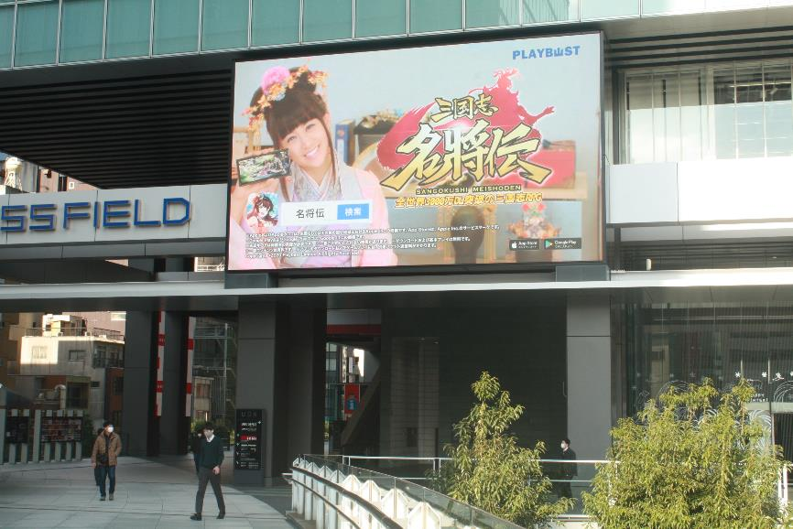

◆一都三県（東京・千葉・神奈川・埼玉）のNewDaysビジョン
首都圏157駅にあるNewDays・KIOSKのビジョン352面で放映されます。
期間 ： 現在放映中 ～ 12月20日(日)の、6時から24時までの間

◆JR東日本主要駅のデジタルサイネージ
・大宮
・浦和
・巣鴨
・池袋
・高田馬場
・吉祥寺
・新宿
・渋谷
・品川
・高輪ゲートウェイ
・新橋
・有楽町
・東京
・秋葉原
・上野
・横浜
・桜木町
上記各17駅のデジタルサイネージにて放映いたします。
期間 ： 12月21日(月) ～ 12月27日(日)の、5時から24時までの間
※5～17時、17時～24時の2種類が放映されます。

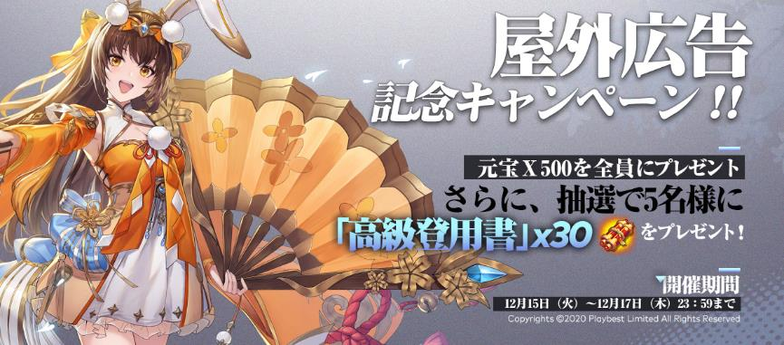
屋外ビジョン放映を記念して、ユーザーの皆様すべてに元宝×500をプレゼントいたします。ぜひゲームにログインして、アイテムをゲットしてください！ さらに、公式Twitterアカウントをフォローし、対象のキャンペーンツイートをリツイートいただいた方から抽選で各５名様に「高級登用書」×30（ガチャ30回相当分）をプレゼントいたします。
『三国志名将伝』のビジョンが流れているのを見かけた方は、ぜひTwitterやFacebookでシェアして頂けると、励みになります！（抽選結果に影響はありません）
ユーザーの皆様方におかれましては、ぜひ奮ってご参加いただければと存じます。
※当選発表時にフォロー解除、及びリツイートが撤回されていた場合、当選は無効となります。
※公序良俗に反する、あるいはその他不適切と思われるツイートをしているアカウントは除外させていただきます。
※応募の際は、ダイレクトメッセージが受け取れるように設定をお願いいたします。

三国志名将伝 概要
ジャンル： 三国志RPG
プラットフォーム： App Store / Google Play
価格： 基本無料（アイテム課金制）

公式サイト・SNSアカウント一覧

◆「三国志名将伝」公式サイト
https://meishoden.playbest.co.jp/
◆App Store
https://apps.apple.com/jp/app/id1534995839
◆Google Play Store
https://play.google.com/store/apps/details?id=com.ykhw.sgsmjz
◆YouTube
https://www.youtube.com/channel/UCAMDtYVvYZ7-t8At-SPiOAg/
◆GameWith
https://gamewith.jp/gamedb/show/6318
◆Twitter
https://twitter.com/meishodenJP
◆Facebook
https://www.facebook.com/meishodenJP
◆SMART GAME
https://smartgame.jp/sp/reserve/detail.html?id=432
◆Lobi
https://web.lobi.co/ad/reservation/6375

Copyrights©2020 Playbest Inc. All Rights Reserved.

以上

